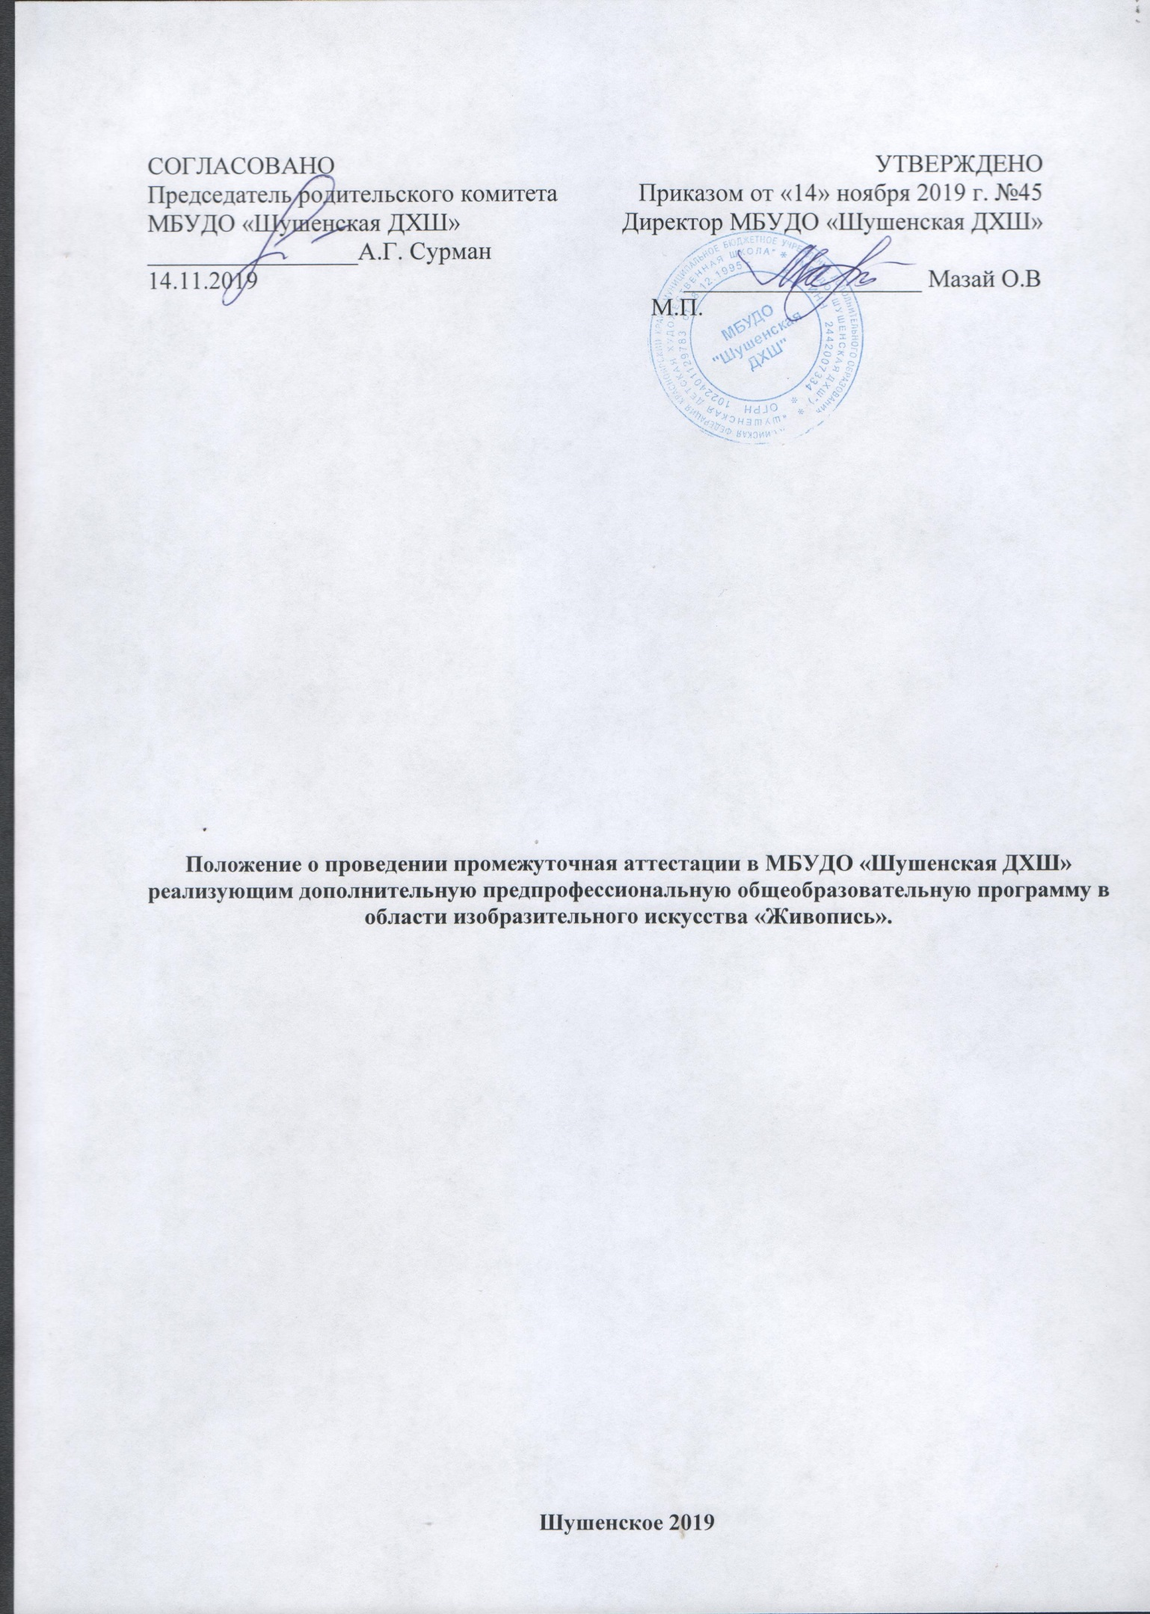
СОГЛАСОВАНО  Председатель родительского комитета  МБУДО «Шушенская ДХШ»  _________________А.Г. Сурман  14.11.2019 |  | УТВЕРЖДЕНО  Приказом от «14» ноября 2019 г. №45  Директор МБУДО «Шушенская ДХШ»  ___________________ Мазай О.В  М.П.

Положение о проведении промежуточная аттестации в МБУДО «Шушенская ДХШ» реализующим дополнительную предпрофессиональную общеобразовательную программу в области изобразительного искусства «Живопись».

Шушенское 2019

1. Общие положения:

1.1. Настоящее положение разработано в соответствии в соответствии с Федеральным законом Российской Федерации «Об образовании в Российской Федерации» от 29 декабря 2012 г. № 273-ФЗ, рекомендациями по организации промежуточной аттестации, обучающихся в образовательных учреждениях, реализующих дополнительные профессиональные общеобразовательные программы в области искусств, федеральных государственных требований, утвержденных приказом Министерства культуры РФ от 12.03.2012 № 156.

1.2. Положение о промежуточной аттестации, обучающихся принимается педагогическим советом МБУДО «Шушенская ДХШ», имеющим право вносить него свои изменения и дополнения утверждается руководителем учреждения – директором МБУДО «Шушенская ДХШ»

1.3. Промежуточная аттестация является основной формой контроля учебной работы обучающихся по дополнительным профессиональным общеобразовательным программам в области искусств.

1.4. Согласно федеральным государственным требованиям к минимуму содержания структурой реализации образовательных программ в области искусств (далее по тексту ФГТ) данная программа должна содержать раздел системы и критерии оценок промежуточной аттестации обучающихся, а учебные планы образовательных программ должны предусматривать раздел промежуточная аттестация.

1.5. МБУДО «Шушенская ДХШ» самостоятельно в выборе системы оценок формы, порядка и периодичности промежуточной аттестации, обучающихся при этом форма и периодичности промежуточной аттестации определяются учебным планом.

1.6. Положение текущего контроля знаний и промежуточной аттестации обучающихся является локальным нормативным актом образовательного учреждения, которое принимается педагогическим советом и утверждаются директором школы .

1.7. Промежуточная аттестация оценивает результаты учебной деятельности, обучающихся по окончании полугодии учебного года при этом во 2 полугодии по каждому учебному предмету основными формами.

1.8. Основными формами промежуточной аттестации является:
-экзамен;
-контрольная работа;
-контрольный урок.
В соответствии с ФГТ: экзамены, контрольные уроки и контрольные работы могут проходить в виде просмотров, выставок, письменных работ и устных ответов.

1.9. По завершении изучения учебного предмета (полного его курса) аттестации обучающихся проводится в форме экзамена в рамках промежуточной (экзаменационной) аттестации с обязательным выставлением оценки, которая наносится свидетельство об окончании образовательного учреждения.

1.10. Контрольные работы и контрольные уроки в рамках промежуточной аттестации проводятся в конце учебного полугодия экзамен в конце учебного года счету аудиторного времени, предусмотренного на учебный предмет

1.11. Содержание и критерии оценок промежуточной аттестации обучающихся разрабатываются МБУДО «Шушенская ДХШ» самостоятельно на основании ФГТ. Для аттестации обучающихся образовательным учреждениям разрабатываются фонды оценочных средств, включающих типовые задания, контрольные работы, тесты и методы контроля, позволяющие оценить приобретенный обучающимися, знания, умения и навыки. Фонда оценочных средств должны соответствовать целям и задачам образовательные программы в области искусств ее учебному плану

1.12. Промежуточная аттестация обеспечивает оперативное управление учебной деятельностью обучающегося, её корректировку и проводится с целью:
- качества реализации образовательного процесса.
- качество теоретической и практической подготовки по учебному предмету.
- уровне умений и навыков, сформированных у обучающегося на определенном этапе обучения.

2. Планирование промежуточной аттестации.

2.1. при планировании промежуточной аттестации по учебным предметам обязательный вариативной частей учебного плана необходимо, чтобы по каждому предмету в каждом учебном полугодие была предусмотрена военная форма промежуточной аттестации.

2.2. При выборе учебного предмета для экзамена обязательно очередь. образовательного учреждения. может руководствоваться. значимость учебного предмета в образовательном процессе завершенности изучения учебного предмета. завершенности значимого дело в данном предмете.

3. Подготовка и проведение контрольной работы их контрольного урока:

3.1. При реализации данной образовательной программы предусматривается проведение для обучающихся консультации с целью их подготовки к контрольным работам и контрольным урокам и экзаменам и другим мероприятиям по усмотрению образовательного учреждения, консультация могут проводиться раз сосредоточенно или в счет резерва учебного времени образовательного учреждения в объеме, установленном ФГТ.

3.2. При проведении контрольного урока или контрольной работы качество подготовки обучающегося фиксируется в зачетных ведомости и оценивается по пятибалльной шкале: 5 (отлично), 4 (хорошо), 3 (удовлетворительно), 2 (неудовлетворительно).

4. Подготовка и проведение экзамена по учебному предмету:

4.1. Экзамены проводятся в период промежуточный (экзаменационной) аттестации время, проведения которой устанавливается графиком учебного процесса и доводятся до сведения обучающихся и педагогических работников не менее, чем за 2 недели до проведения промежуточной экзаменационной аттестации

4.2. К экзамену допускаются обучающиеся полностью, выполнившие все учебные задания по учебным предметам, реализуемым соответствующем учебном году.

4.3. Экзаменационные материалы должны плотно отражать объем повторяемых теоретических знаний, практических умений и навыков. Содержанием экзаменационных материалов разрабатывается преподавателем соответствующего учебного предмета обсуждается на педсовете и утверждаются директором школы не позднее чем за месяц до начала проведения промежуточной (экзаменационной аттестации).

4.4. При проведении экзамена по теоретическим или историческим учебным предметам, могут быть применены вопросы, практические задания и тестовое задание, при этом формулировки вопросов должны быть четкими, исключающими двойное толкование. До экзамена содержание экзаменационных заданий обучающимся не сообщается.

4.5. Основные условия подготовки к экзамену:
- образовательное учреждение определяет перечень учебно-методических материалов, наглядных пособий, материалов справочного характера, которыми можно пользоваться на экзаменах
- к началу экзамена должны быть подготовлены экзаменационные билеты, практические задания, наглядные пособия, материалы справочного характера, рекомендованные педагогическим советом, утвержденные директором школы экзаменационные ведомости

4.6. Критерии оценки качества подготовки обучающегося должны позволить:
- определить уровень освоения обучающимися материала, предусмотренного учебной программой по учебному предмету
- оценить умение обучающегося использовать теоретические знания при выполнении практических задач,
- оценить обоснованность изложения ответа

4.7. Качества подготовки обучающегося оценивается по пятибалльной системе.

4.8. Оценка, полученная на экзамене, заносится на экзаменационные ведомости (в том числе и неудовлетворительная).

4.9. По завершении всех экзаменов допускаются пересдача экзамена, по которому обучающиеся получил неудовлетворительную оценку.

